Государственное бюджетное общеобразовательное учреждение
Ростовской области «Таганрогский педагогический лицей интернат»

ИССЛЕДОВАТЕЛЬСКАЯ РАБОТА

Тема: «СУДЬБА ПАМЯТНИКОВ ВОВ ГОРОДА ТАГАНРОГА И ЕГО ОКРЕСТНОСТЕЙ, ПАМЯТНИКОВ В ДРУГИХ СТРАНАХ»

Автор работы:
Трофименко Эдуард, 11 «Ф» класс

Научный руководитель:
Павленко Ирина Анатольевна,
учитель географии

г. Таганрог
2021 г.
Содержание
Введение…...……………………………………………………………………стр.3-4
Основная часть…..……………………………………………………………………...
Глава1. Памятники, посвященные ВОВ города Таганрога и его
окрестностей…………………………………………………………………….стр.4-5
  - Самбекские высоты…………………………………………………………стр.4-5
  - Вечный огонь в парке им. Горького……………………………………… стр.5
  - Цезарь Куников…………………………………………………………… стр.5
  - Домик Турубаровых…………………………………………………………стр.5
Глава 2. Памятники, посвященные ВОВ, за рубежом………………………...стр.5-7
2.1 Алеша (Болгария)……………………………………...…………………….стр.5
2.2 Бронзовый солдат (Эстония)…………………………………………….….стр.5-6
2.3 Мемориал славы в Кутаиси (Грузия)……………………………………….стр.6
2.4 Монумент боевой славы Советских Вооруженных сил (Украина)…… стр.6
2.5 Памятник Коневу (Чехия)…………………………...…………………… стр.7
Глава 3. Анкетирование лицеистов...……………..………………………….. стр.7-12
Заключение……………………………………………………………………....стр.12-13
Список литературы…………………………………………………………… стр.13
Приложение 1 «Фото памятников ВОВ» ………………………………...... . стр.13-18

«Россия не допустила, чтобы мир встал на колени.

Именно Россия внесла решающий вклад в победу

в Великой Отечественной войне»
Президент Израиля с 2007 по 2014 год Шимон Перес.

Введение
Актуальность работы: в 2019 году мы делали проект-экскурсию по памятникам, посвященным ВОВ г. Таганрога и его окрестностей. А в 2020 году наш народ отмечал юбилей - 75-летие победы в Великой Отечественной войне. В этот день не только Россия отмечала этот праздник, а также бывшие республики СССР и страны Европы, за которых наши деды и прадеды проливали кровь. И чтобы почтить память нашим солдатам им воздвигают памятники, музеи и мемориалы, как в нашей стране, так и в других странах мира. Но в последнее время стали возникать политические разногласия. Странам не нравится символическое присутствие России на их территориях. Это привело к сносу памятников ВОВ в некоторых странах мира. Поэтому мы решили узнать в каком состоянии находятся военные памятники в Таганроге и окрестностях, в каких странах их снесли, а где чтут героизм русских солдат, что позволит показать отношение к военному прошлому в нашей стране и за её пределами.
Гипотеза: мы предполагаем, что все памятники ВОВ являются достоянием той страны, в которой они находятся и должны охраняться государством и народом данной страны в соответствии с Конституцией статья 44.
Объект исследования: объектом нашего исследования стали памятники города Таганрога и его окрестностей: Самбекские высоты, Вечный огонь в парке им. Горького, Цезарь Куников, домик Турубаровых, а также памятники стран мира: Монумент боевой славы Советских Вооруженных сил (Украина), Мемориал воинской славы (Грузия), Алеша (Болгария), Бронзовый солдат (Эстония), памятник Коневу (Чехия).
Предмет исследования: состояние перечисленных выше памятников.
Цель: Проанализировать состояние памятников ВОВ в город Таганроге и выяснить о состоянии памятников ВОВ отдельных странах: Украина, Грузия, Болгария, Эстония.
Задачи:
- Собрать информацию о памятниках ВОВ в городе Таганроге и окрестностях.
- Визуально проанализировать состояние памятников ВОВ в Таганроге и окрестносях.
- Собрать информацию о состоянии памятников ВОВ в отдельных странах: Украина, Грузия, Болгария, Эстония, Чехия.
- Провести анкетирование среди лицеистов с целью выяснить у них о знании памятников, находящихся на территории их местожительстве и в г. Таганроге и его окрестностях, выяснить их отношение к осквернению памятников ВОВ.
- Собранные материалы использовать в учебных целях.
Методы исследования:
- Научно-поисковые: сбор и изучение материалов по данной теме.
- Аналитические: анализ собранного материала.
- Систематизирующие: систематизация полученных данных.
Материалы исследования:
Что такое памятники? Памятники – неотъемлемая часть любого современного города. И мы настолько свыкаемся с их присутствием на улицах и скверах, что порой перестаем замечать, забывая о том, что за каждым из них скрывается часть истории, порой трагической - истории человека, города и страны. Среди исторических реликвий нашего государства и всей мировой цивилизации особое место занимают памятники Великой Отечественной войны 1941-1945 гг. Ценность их определяется величием подвига советского народа, который в тяжелейших боях и сражениях с фашизмом защитил свою Родину, жизнь и свободу других стран. Памятники Великой отечественной войны – это, наверное, та самая нить, которая связывает прошлое, настоящее и будущее. Это те места, к которым можно прийти с детьми и рассказать им о трагедии прошлого, какой подвиг совершили наши деды и прадеды. Это то, что нам самим не дает забывать историю страны и, надеюсь, не даст забыть ее следующим поколениям. [1]
В современном мире проблема с памятниками, посвященных ВОВ, освещена неплохо. На данный момент в России очень активно проводятся мероприятия по реконструкции памятников ВОВ. За рубежом же реконструкция проводиться не часто. Только некоторые страны чтят и помнят славу героев Красной Армии, спавших их страну от коричневой чумы. В Болгарии, Германии, Словакии проводятся мероприятия по защите памятников ВОВ, в Израиле открыт Памятник Победы. Однако стоит отметить, что в Польше и Украине более агрессивно относятся к памятникам ВОВ. Поэтому, на наш взгляд, получение информации о памятниках ВОВ в своей стране и за рубежом является актуальным познанием для любого человека, а также для формирования патриотического воспитания молодого поколения обучающихся.
Во всех городах и сельских населенных пунктах нашей страны есть памятники, мавзолеи или музеи, посвященные ВОВ. Этих мест много и за рубежом. На территории России их насчитывается более 100 тысяч памятников и памятных мест ВОВ, в Ростовской Области около 2000, а в Таганроге - их 26. Что касается зарубежных- их около 4000 тысяч воинских мемориалов, но в последнее время в связи с тем, что отношение к России сильно изменилось, к сожалению, к этим памятникам стали относиться не только пренебрежительно, но и откровенно искажать события Великой Отечественной войны.
Практическая ценность: формирование исторической памяти и патриотизма, формирование интереса к сохранению исторического прошлого на уровне личной ответственности.

Главная часть
Глава1. Памятники, посвященные ВОВ в городе Таганроге и его окрестностях
У каждого памятника своя история, мы видели и визуально оценили состояние памятников города Таганрога и окрестностей, искали историю и фотографии зарубежных памятников и мемориалов по литературным и интернет- источникам. [2]
Познакомившись с историей памятников ВОВ, мы разделили их на группы.

Таблица №1 «Состояние памятников ВОВ»
Визуальное состояние | Таганрог | За рубежом
Хорошее | Самбекские высоты, Вечный огонь в парке им.Горького | Алеша (Болгария)
Плохое | Цезарь Куников | Бронзовый советский солдат (Эстония)
Снесен | Домик Турубаровых | Мемориал воинской славы (Грузия), Монумент боевой славы Советских Вооруженных сил (Украина), памятник Коневу (Чехия)
См. Приложение 1 Фото 1-9

  - Самбекские высоты
В 1980 году на Самбекских высотах был возведен грандиозный мемориал. Автор комплекса - бакинский скульптор Э. Шамилов и ростовские архитекторы В.И. и И.В. Григор. Музейный комплекс возведен в честь советских воинов, в том числе 130-й и 416-й стрелковых дивизий, сражавшихся на линии «Миус-фронта» в 1943 году. Ход сражения за высоту удалось переломить благодаря силам двух азербайджанских дивизий. К сожалению, все жители села Самбек были убиты, но солдаты, вернувшиеся с войны живыми, отстроили село заново. 9 мая 2012 года было назначено торжественное открытие обновленного мемориала. В 2015 году музей решили увеличить в размерах, чтобы донести новому поколению исторические события в максимально доступной форме и с максимально реалистичным эффектом, сделать панорамным. На его расширение собирали деньги как простые люди, так и организации. Всего собрали денег 1 миллиард 275 миллионов, работы ведутся до сих пор. Каждый год в День Победы и годовщину начала войны у мемориала проводятся митинги. [3,4,5]
  - Вечный огонь
Мемориал "Вечный огонь" в Таганроге – это мемориальный комплекс в память о погибших в Великой Отечественной войне, расположенный в центре города, на аллее Славы в парке отдыха имени Горького. Среди горожан он также известен как памятник "Звезда". Мемориал был торжественно открыт 8 мая 1975 года.
Мемориал "Вечный огонь" в Таганроге представляет собой пятиконечную звезду огромных размеров, выполненную из плит полированного красного гранита и установленную на невысоком круглом стереобате, диаметр которого превышает размеры звезды. В центре звезды горит Вечный огонь. Никаких надписей или дополнительных элементов мемориал не имеет. Его авторами являются скульпторы B. М. и B. П. Грачевы. Памятник находится в хорошем состоянии. [6]
  - Цезарь Куников
Цезарь Львович Куников родился 23 июня 1909 года в Ростове-на-Дону в семье инженера- машиностроителя.
Во время Великой Отечественной войны. Он добровольно вступил в формировавшийся в Москве 14-й отряд водного заграждения. В июле 1941 года Ц.Л. Куников назначается командиром 14-го отряда водного заграждения Азовской военной флотилии. С катерами, погруженными на машины с прицепами, отряд прибыл на Дон. О боевых делах отряда вскоре заговорили и свои, и враги.
Десант Цезаря Куникова высадился в Цемесской бухте в ночь с 3 на 4 февраля 1943 года. Новороссийск был освобожден только 16 сентября. На маленьком клочке земли, впоследствии названном Малой землей, Куников воевал лишь 9 дней.
В этой войне Куников получил тяжелое ранение. Последовала срочная операция. Врачи сделали все что могли. Однако надежды на благополучный исход уменьшались час от часу. Цезарь Львович надолго терял сознание и 14 февраля 1943 года Цезарь Львович скончался от полученных ран.
Памятник построен на трассе М-23 Ростов-на-Дону – Таганрог 8 мая 1975 года. Автор памятника - скульптор Сергей Олешня. К сожалению, памятник сегодня в плохом состоянии. [7]
  - Домик Турубаровых
Скромный одноэтажный домик, выходящий в переулок, под номером 107 вошел в историю города периода немецко-фашистской оккупации Таганрога в годы Великой Отечественной войны. Здесь проживала семья Турубаровых- Кузьма Иванович, его жена Мария Константиновна, сын Петр и две дочери – Валентина и Раиса. Они участвовали в партизанской войне. Исчезновение с лица земли небольшого дома в переулке Итальянском стало финалом в многолетней истории попыток сохранить память о героях-подпольщиках [8]

Глава 2. Памятники, посвященные ВОВ за рубежом
2.1. Алеша (Болгария)
В Болгарии есть город Пловдив, где в 1954 году установлен известный памятник простому советскому солдату. Монумент давно назвали «Алешей». Скульпторы: Васил Радославов, Любомир Далчев, Тодор Босилков и Александр Ковачев, архитекторы Н. Марангозов и др. Открыт памятник 5 ноября 1957 года.
Антисоветская пропаганда в Пловдиве пыталась несколько раз снести памятник «Алеша». Это происходило в 1989 и 1993 гадах, но жители Пловдива отстояли. И в 1996 году Верховный суд страны признал памятник «Алёша» важным историческим сооружением, напоминавшим людям о Второй мировой. Сейчас памятник находится в хорошем состоянии. [9]
2.2. Бронзовый солдат (Эстония)
Памятник представлял собой советского солдата со склоненной в знак скорби головой. 22 сентября 1947 года монумент был воздвигнут на холме Тынисмяги в Таллинне. Авторами монумента стали архитектор Арнольд Алас (1911–1990) и скульптор Энн Роос (1908–1990). Рядом находилась братская могила, в которой были захоронены 13 красноармейцев. В боях за Эстонию погибли 280 тысяч советских воинов.
Эстонское правительство постоянно заверяло российское руководство о неприкосновенности советских памятников на территории Эстонии. Однако обещания, данные эстонским руководством, оказались ничего не стоящими, поскольку часть эстонцев считала его символом советской оккупации.
В апреле 2007 года возле памятника собрались жители Таллинна, в числе которых были активисты «Ночного дозора», охранявшие памятник от государственных вандалов. Население уверяли, что демонтажа не будет. Тем не менее, памятник был накрыт белой палаткой, что означало о подготовке к его переносу или полному демонтажу.
Памятник все же не удалось отстоять, и вскоре он был перенесен на Военное кладбище Таллинна. А на его месте установили огромный монумент «Крест свободы» в честь 20-й эстонской дивизии СС. Сейчас памятник находится в плохом состоянии.[10]

2.3. Мемориал воинской славы в Кутаиси (Грузия)
Мемориал возведён в Кутаиси в 1981 году по проекту архитектора Отара Каландаришвили с участием скульптора-монументалиста Мераба Бердзенишвили. Его снесли в декабре 2009 года. Первоначально снос памятника был назначен на 21 декабря 2009 года. Этому поспособствовал конфликт между Россией и Грузией. Грузия хотела присоединиться к НАТО, а Россия тем временем поддерживала Абхазию и Южную Осетию.
Несколько дней с монумента снимали металлические конструкции, сверлили его основу для закладки взрывчатки. Под обломками взорванного памятника погибли женщина и ее малолетняя дочь. В крайне тяжелом состоянии в реанимацию доставлен еще один человек. Возмущение против самого факта взрыва монумента всколыхнуло Грузию. Автор мемориального комплекса в Кутаиси, народный художник СССР Мераб Бердзенишвили опроверг заявление о том, что памятник взорван из-за того, что пришел в негодность. Скульптор уверен, что мемориал можно было отреставрировать, а его уничтожение - это политика нынешних грузинских властей. Выдающийся режиссер Гига Лордкипанидзе назвал такие действия "бесцеремонным шагом"[11]

2.4. Монумент боевой славы Советских Вооруженных сил (Украина)
Монумент боевой славы Советских Вооруженных сил во Львове открыт в мае 1970 года. Он посвящен победе над нацизмом. Авторство принадлежит группе скульпторов под руководством украинского советского скульптора, педагога, профессора Дмитро Крвавича (1926-2005). После известных событий 2014 года, когда между Россией и Украиной начался конфликт. Пострадали все военные сооружения.
Монумент боевой славы Советской армии многократно обливали краской, исписывали проклятиями, рисовали на нем украинские флаги, прежде чем было принято решение о его сносе. Осенью 2018 года городской совет Львова выделил для этой цели 300 тысяч гривен под предлогом того, что монумент якобы аварийный.
В декабре 2018 года начался его снос. 2 февраля текущего года были ликвидированы пять горельефов. Их отправили в музей с кощунственным названием «Территория террора».
В ночь на первое марта Монумент славы решили свалить, как корабельную сосну. Украинские "лесорубы" подрубили основание, закрепили на самой верхушке трос, потянули за него трактором. Но стела отказалась падать. Следующей ночью снова искрили болгарки, ревел трактор...но безуспешно. Советский "аварийный" памятник оказался надежно соединен с постаментом стальной арматурой. Свалить его удалось только с третьей попытки, в ночь на 3 марта [12]

2.5. Памятник Коневу (Чехия)
Памятник маршалу Коневу был торжественно открыт в Праге 9 мая 1980 года как историческое напоминание о заслугах маршала И. С. Конева. В создании этого памятника участвовали чехословацкие скульпторы Зденек Крыбус и Вратислав Ружичка.
22 августа 2019 его осквернили вандалы, памятник закрыли брезентом. 2 сентября около 200 человек в Праге участвовали в митинге против осквернения и за перенос памятника.
12 сентября 2019 года совет городской части постановил, что статуя маршала будет снята, перенесена в музей и на её месте будет установлен памятник освободителям Праге. 3 апреля 2020 года памятник был демонтирован[13]

Анкетирование лицеистов
По нашему мнению, проблема сохранения памятников особенно актуальна.
У нас возник интерес, а знают ли лицеисты о военных памятниках. И мы решили провести анкетирование. Проводя анкетирование, мы разделили отвечающих на две группы: городских и сельских. Им были предложены такие вопросы:
- Вопросы для городских:
- Какие памятники, посвященные ВОВ, есть в Таганроге?
- Участвовали ли вы в мероприятиях по сохранению памятников ВОВ?
- Какие памятники, посвященные ВОВ, вы знаете за границей?
- Как вы относитесь к осквернению памятников?
- Вопросы для сельских:
- Какие памятники, посвященные ВОВ, есть в вашем населенном пункте?
- Участвовали ли вы в мероприятиях по сохранению памятников ВОВ?
- Какие памятники, посвященные ВОВ, вы знаете в Таганроге?
- Какие памятники ВОВ вы знаете за границей?
- Как вы относитесь к осквернению памятников за границей?
В анкетировании приняло участие 131 лицеист. Городских 49, сельских 82 человека (по одному классу из 8-9, остальные по 2 -10, по 2-11). Все результаты мы вывели в таблицы. Вот какие результаты мы получили по городским лицеистам:

1.Какие памятники, посвященные ВОВ, есть в Таганроге?

Диаграмма №1 «Памятники Таганрога»

Назвали 8 памятников. Больше всего лицеистов-31 назвали Вечный Огонь в парке им. Горького, 25- Самбекские высоты, а Черный тюльпан, Танк ИС - 3, Клятва Юности, Аллея славы, Братская могила, Балка смерти были названы только отдельными респондентами. Это, конечно, не все памятники, но, то, что ребята их назвали, говорит о том, что они были не один раз в этих местах, возможно на памятных мероприятиях.

- Участвовали ли вы в мероприятиях по сохранению памятников ВОВ?

Диаграмма №2 «Количество участвующих в мероприятиях»

Всего 19 из 49 ответили, что принимали участие, возможно этому напрвлению в патриотическом воспитании лицеистов нужно больше уделить времени.

3. Какие памятники, посвященные ВОВ, вы знаете за границей?

Диаграмма №3 « Памятники за границей»

Всего 10 участников назвали различные памятники, посвященные ВОВ. Это памятник Неизвестному солдату в Германии, Т-34 в Украине, Алеша в Болгарии. 39 человек вообще не знают ни одного. Это говорит о том, что они мало интересуются военной историей, не встречали фото памятников на страницах учебника (эту мысль нам подтвердила учитель истории Е.В. Ромащенко. Она сказала, что в новых учебниках исчезли фото памятников). Вот и еще одно направление, нужно уделять больше времени на различных уроках.
4. Как вы относитесь к осквернению памятников?

Диаграмма №4 «Отношение к осквернению памятников»

Все лицеисты осудили акты вандализма, что нас очень порадовало, надеемся, что они никогда не будут в этом участвовать и будут принимать участие в сохранении памяти о событиях ВОВ.
В результате анкетирования сельских ребят получили такие результаты:

1.Какие памятники, посвященные ВОВ, есть в вашем населенном пункте?

Диаграмма №5 «Сельскии памятники»

В результате этого опроса мы приняли во внимание, что отвечающие из разных населенных пунктов. Мы сложили одинаковые названия памятников. И в итоге были названы такие памятники: Вечный огонь, памятник погибшим в ВОВ, Скорбящая мать, памятник Неизвестному солдату, памятник героям ВОВ, Танкистам, Братская могила, Мемориал Победы. Из 82 участников всего 11 человек не смогли назвать имя памятника. Возможно они не принимали участие в его сохранении, а может не задумывались о названии, мы часто ходим рядом с известным объектом и ничего о нем не знаем. Но в целом результат нас порадовал
2.Участвовали ли вы в мероприятиях по сохранению памятников ВОВ?

Диаграмма №6 «Количество участвующих в мероприятиях»
По данным таблицы можно определить, что всего21 человек принимало участие в мероприятиях. Хорошо, что есть такие ребята, значит работа велась, раз они попали на эти мероприятия, но плохо, что большая часть респондентов не принимала участия, возможно это будет направление, в котором будет принимать участие наш лицей-интернат.

3.Какие памятники, посвященные ВОВ, вы знаете в Таганроге?
Диаграмма №7 «Памятники Таганрога»

Было названо 6 памятников. Большинство 49 человек ответило Вечный огонь в парке им. Горького и 51- Самбекские высоты, также были названы Аллея Славы, Танк ИС - 3, Черный тюльпан, Клятва Юности. Неудивительно, что такие результаты, экскурсии на Самбекские высоты и к Вечному огню лицеисты посещали в обязательном порядке с преподавателями лицея, а так же принимали участие в тржественных мероприятиях, посвященных ВОВ. Мы считаем, что экскурсии по местам боевой славы в дальнейшем будут продолжены и обучающиеся будут знать и о других мемориалах Таганрога и Ростовской области.
4.Какие памятники ВОВ вы знаете за границей? Респонденты назвали 4 памятника. 8 человек назвали памятник Алеша в Болгарии, также были памятник Неизвестному солдату в Германии, памятник Русским Морякам в Финляндии, а ещё Регулировщица в Германии. Но также 73 лицеиста не смогли назвать не один памятник ВОВ за границей. Из это следует, те же выводы, что и с городскими лицеистами. Мало интересуются историей ВОВ, мало времени в учебном плане выделено на изучение памятников, возможно, когда историю сделают обязательным предметом ЕГЭ, результаты будут совсем другие.

Диаграмма №8 «Памятники за границей»

5.Как вы относитесь к осквернению памятников ВОВ за границей?
Диаграмма №9 «Отношение к осквернению памятников»

Абсолютно все отвечающие осуждают осквернение памятников ВОВ. Это очень радует нас так как лицеисты чтят и гордятся подвигом своих дедов и прадедов. В нашей стране за осквернение памятников есть уголовная ответственность статью 243.4 УК РФ. За это грозит штраф в размере до трех миллионов рублей, принудительные работы до трех лет или лишение свободы, тоже до трех лет.

Заключение
Гипотеза: мы предполагали, что все памятники ВОВ являются достоянием той страны, в которой они находятся и должны охраняться государством и народом данной страны в соответствии с Конституцией РФ, статья 44.
По итогам исследования наша гипотеза подтвердилась частично. Исходя из вышесказанного, мы делаем такой вывод: память о Великой отечественной войне и ее героях увековечена в памятниках и других сооружениях как на территории нашей страны и Ростовской области, так и за рубежом. Но денег на сохранение и реставрацию памятников в нашей стране выделяется недостаточно, поэтому некоторые памятники (возможно более значимые, такие как «Самбекские высоты») находятся в хорошем состоянии, также в селах и деревнях, небольших городах часто есть один памятник и он содержится в образцовом порядке, односельчане понимают, что это их родители, деды и прадеды проливали кровь за Родину и прививают эту любовь своим детям (это видно из опроса сельских ребят).Какие-то требуют ремонта («Цезарь Куников»), а есть те, которые просто сносятся , когда разрушаются от времени («Домик Тарубаровых»). В других странах происходит такая же ситуация, но, когда денег не хватает, это одно, на помощь приходят волонтеры, простые люди собирают деньги на реставрацию, но, когда происходят разногласия на политическом уровне и разменной монетой становятся памятники –это уже цинизм высшей меры. Так в Польше было демонтировано 420 памятников советскому солдату, снесено много памятников в Украине, примеров много. Это Литва, Венгрия, Болгария, Румыния, Грузия. От того, как мы относимся к своей истории-завит будущее нашего народа. И тем не менее, отрадно видеть, как хранят память о войнах-освободителях Красной Армии в таких станах, как Австрия, Германия, Израиль.
Практическая часть исследования, посвященная анкетированию лицеистов, показала, что:
- Обучающиеся недостаточно знают о памятниках ВОВ и мало принимают участие в их сохранении.
- Практически не знакомы с памятниками за рубежом.
- Отрицательно относятся к осквернению монументов погибшим в войне.
- Участие в экскурсиях в лицее-интернате к местам боевой славы способствует знакомству с памятниками и с историей ВОВ в родных местах.
- Теме ВОВ и дальше продолжить уделять особое внимание не только на уроках истории , но и на внеклассных мероприятиях.

Все задачи, поставленные нами в этом проекте мы решили, осталась одна- использовать полученные данные на уроках и в повседневной жизни, а в дальнейшем, можно продолжить работу над проектом в следующем учебном заведении.
И хотя наша гипотеза подтвердилась частично, зато слова президента Израиля Шимона Переса подтвердились полностью: «Россия не допустила, чтобы мир встал на колени. Именно Россия внесла решающий вклад в победу в Великой Отечественной войне».

Список литературы
- Прокопенко Ольга, Таганрог. Памятники Великой Отечественной войны [Электронный ресурс]// Клуб путешественников Галины Лукас. URL: https://galina-lukas.ru/article/1168/taganrog-pamyatniki-velikoy-otechestvennoy-voyny/ (дата обращения: 14.11.2021).
- Исаева Е.Ю. Память одетая в камень [Электронный ресурс]// Инфоурок. Дополнительное образование. URL: https://infourok.ru/proekt-pamyat-odetaya-v-kamen-3477930.html. (дата обращения: 17.11.2021).
- Бровкина Марина. Самбекскии высоты / М.Бровкина // Российская газета.-2011- №106, – С.5. (дата обращения: 29.10.2019).
- Вахонин Сергей. Самбекскии высоты / С. Вахонин // Наше время-№233-236. (дата обращения: 15.11.2019).
- Северский А. Самбекскии высоты / А. Северский // Комсомольская правда.-С. 32. (дата обращения: 12.11.2019).
- Чаленко С. Тридцать лет спустя / С. Чаленко // Таганрогская правда. (дата обращения: 19.11.2019).
- Найговзин Л.И. Цезарь Куников / Л.И. Найговзин // Вехи Таганрога-№ 43. – С. 35-36. (дата обращения: 23.11.2019).
- Историко-литературный альманах. Домик Турубарових // Вехи Таганрога-№17. (дата обращения: 25.11.2019).
- Память жива, пока стоит «Алёша». Как создавался знаменитый памятник? [Электронный ресурс]// Еженедельник аргументы и факты. URL:https://aif-ru.turbopages.org/turbo/aif.ru/s/society/history/pamyat_zhiva_poka_stoit_alyosha_kak_sozdavalsya_znamenityy_pamyatnik. (дата обращения: 02.12.2021).
- Pavlyuk. Бронзовый солдат. Таллин. [Электронный ресурс]// Live Journal. URL:https://pavlyuk-livejournalcom.turbopages.org/turbo/pavlyuk.livejournal.com/s/137023. Html/ (дата обращения: 05.12.2021).
- В Кутаиси взорвали память и отношение к общей истории. [Электронный ресурс]// Смотрим.URL: https://smotrim.ru/article/2252671. (дата обращения: 07.12.2021).
- Игорь Якунин. Монумент славы Советской армии во Львове после демонтажа сделают экспонатом «Музея советского террора». [Электронный ресурс]// Комсомольская правда. URL: https://www.kp.ru/daily/27268/4402804/. (дата обращения: 08.12.2021).
- От принятия до отрицания: как в Европе относятся к советским военным мемориалам [Электронный ресурс]// Реальное время. URL: https://realnoevremya.ru/ articles/ 156806-v-evrope-snosyat-sovetskie-pamyatniki. (дата обращения: 09.12.2021).

Приложение 1 «Фото памятников ВОВ»
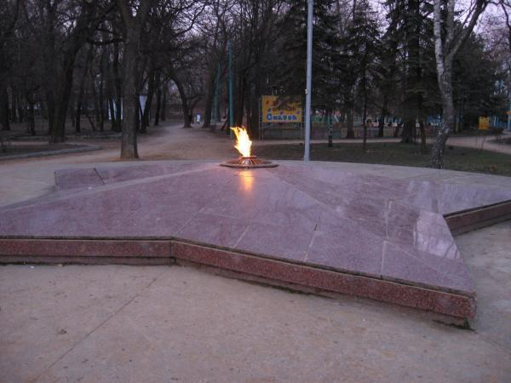
Фото 1 «Вечный огонь»
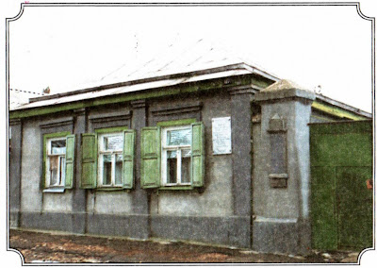

Фото 2 «Домик Турубаровых»

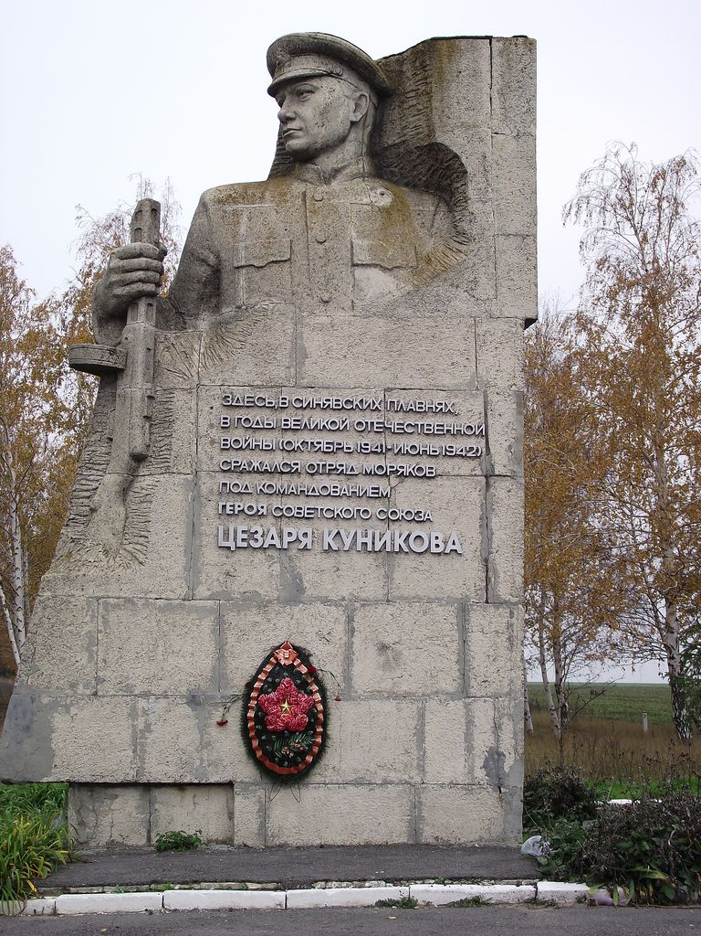
Фото 3 «Цезарь Куников»
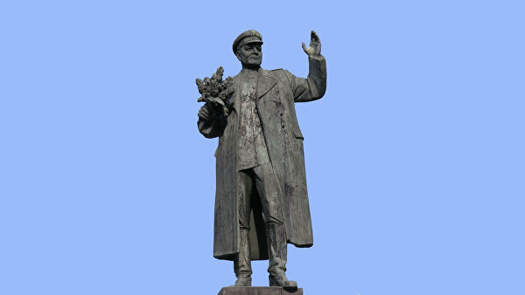
Фото 4 «Памятник Коневу»

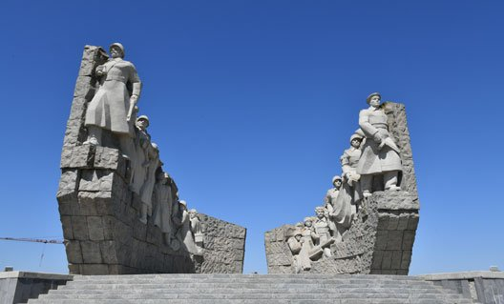
Фото 5 «Самбекские высоты»

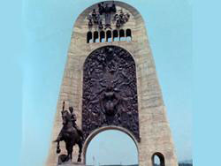
Фото 6 «Мемориал славы в Кутаиси»

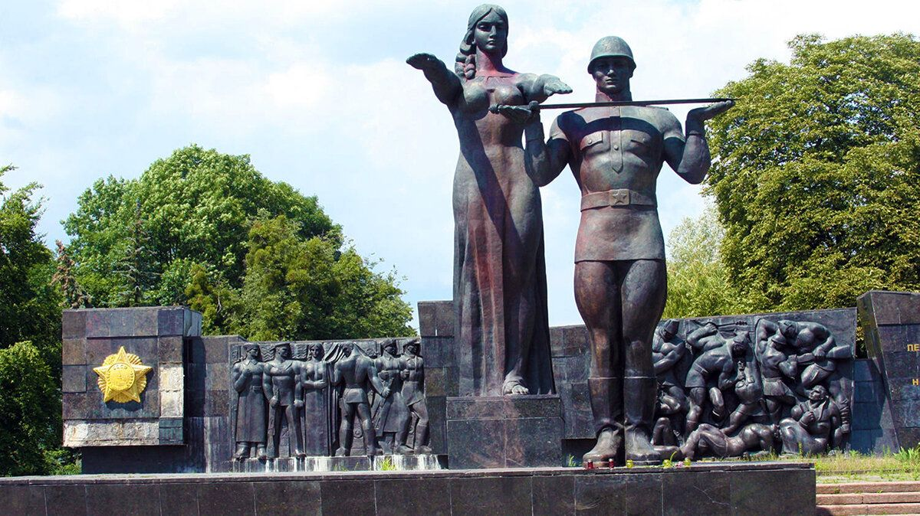
Фото 7 «Монумент боевой славы Советских Вооруженных сил»
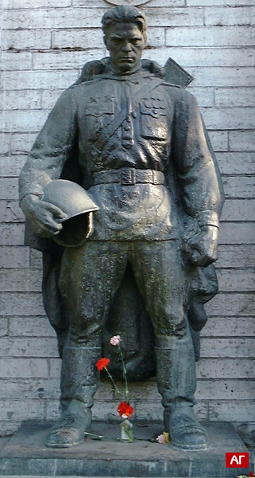
Фото 8 «Цезарь Куников»

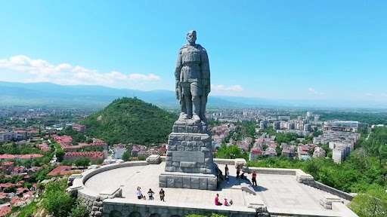
Фото 9 «Алёша»

